Муниципальное автономное дошкольное образовательное учреждение «Детский сад №58»

**Самомассаж шишками**

июнь 2024

Выполнила и провела Шарафеева К.О.

Группа №12

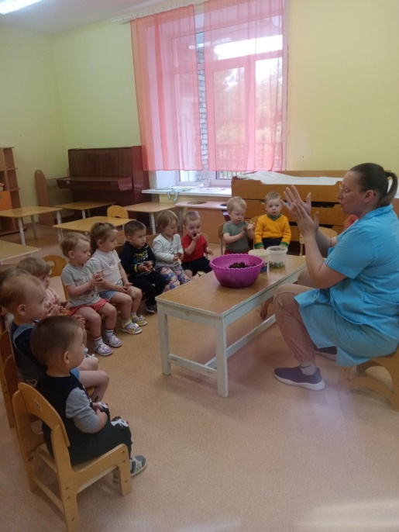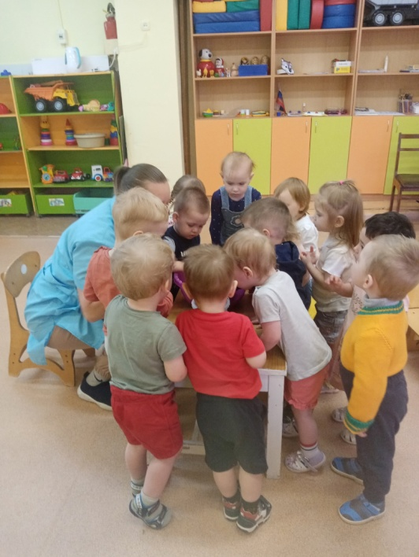 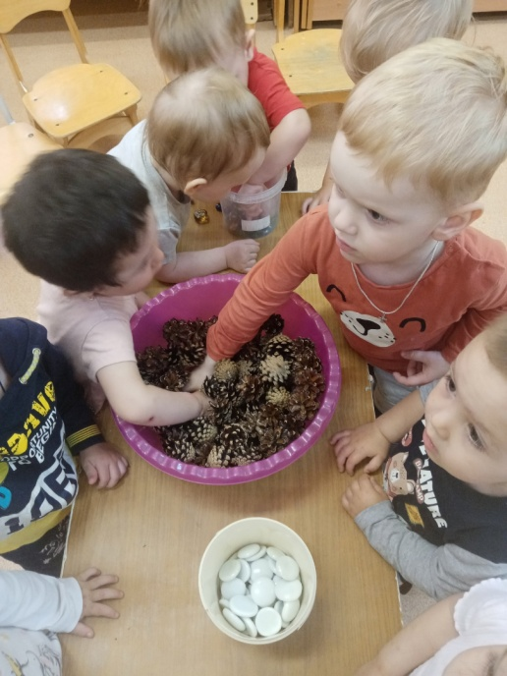

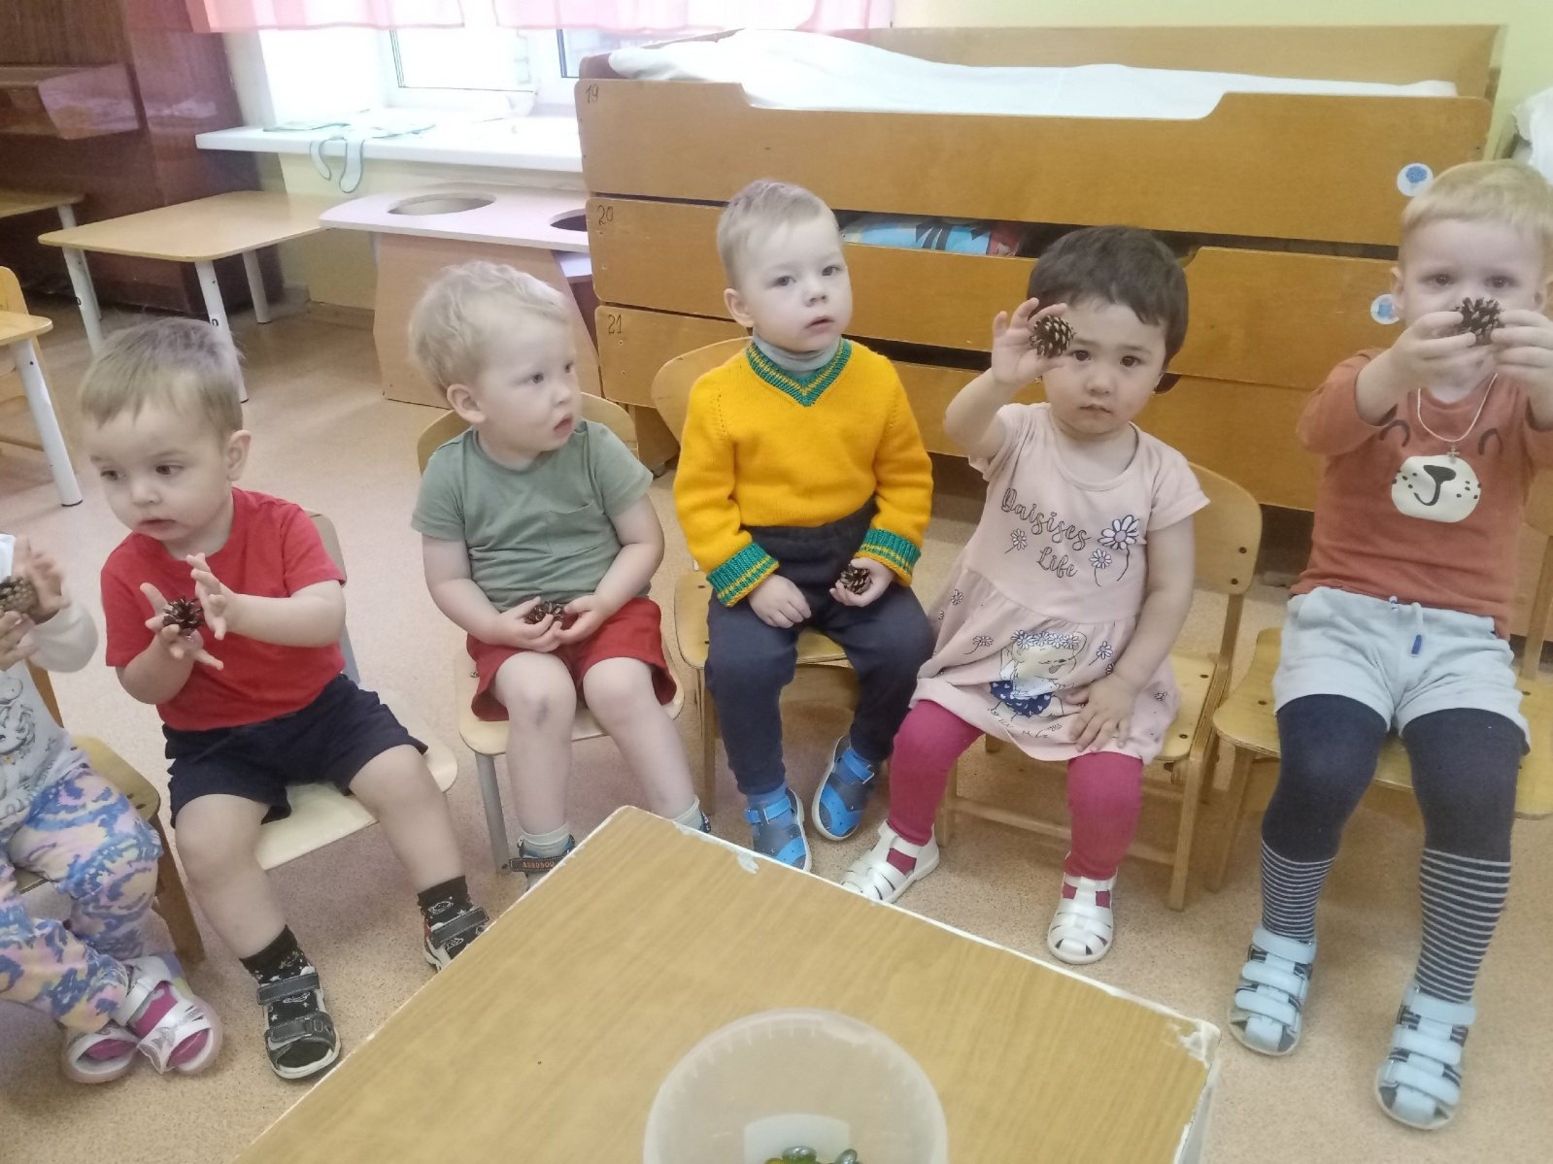Игровой самомассаж шишками  
Игровой самомассаж шишками сосны, кедра, ели с элементами пальчиковой гимнастики, проведенный воспитателем Шарафеевой К.О., используется для активизации речи, познавательной деятельности, развития мелкой моторики пальцев рук, релаксации и повышения настроения и главное иммунитета.  
Польза массажа несомненна и неоднократно доказана на практике.  
Cамомассаж можно проводить не только индивидуально, но и на фронтальных занятиях с группой детей одновременно, а также использовать многократно в течение дня, включая его в различные режимные моменты в условиях семьи и дошкольного учреждения.  
  
Рука содержит множество рефлекторных зон. И если их разминать с помощью шишек, то можно и голове, и ногам и своему животу помочь. Недаром говорят, что кончики пальцев – «второй головной мозг».  
  
Упражнение проводят до появления чувства приятного тепла и легкого покраснения.  
  
Упражнения можно сопровождать веселыми, короткими стихами.  
Перекатывание шишек между ладонями.  
  
***  
Раз, два, три, четыре, пять,  
Шишку будем мы катать.  
Шишку будем мы катать,  
Раз, два, три, четыре, пять.  
Сосновая шишка нам колет ладошки.  
Мы покатаем шишку немножко.  
***  
Шишки, словно ёжики,  
Колются чуть – чуть.  
Покатать в ладошках  
Шишку не забудь.  
Сжимание и разжимание шишек.  
  
Упражнение можно проводить двумя руками одновременно или поочередно правой и левой рукой.  
***  
Я сильнее всех на свете!  
Буду шишки я сжимать.  
Буду шишки я сжимать,  
Буду руки развивать.  
Левую и правую,  
Правую и левую.  
***  
Шишку я в руке держу  
То сожму, то разожму  
Поиграю с нею –  
Ладони разогрею.  
  
Вот сжимаю правою  
Вот сжимаю левою.  
Буду шишки я сжимать,  
Буду руки укреплять.  
  
Круговые движения сосновой шишкой между ладонями  
***  
Как ёжик колется сосна,  
Её мне шишка не страшна.  
Сосновую шишку в ладонях катаю.  
С сосновою шишкой сейчас я играю.  
***  
Мишка с шишкою играет,  
Между лап её катает  
Медвежата все хохочут,  
Шишки лапы им щекочут.  
Колются не больно,  
Дети все довольны  
Надавливание шишкой на основание большого пальца, указательного, среднего, мизинца и середину ладони  
  
Легкое постукивание и вращательное движение кончиками шишки.  
Шишку я на пальчик ставлю  
И постукиваю.  
На другой переставляю -  
Поворачиваю.  
По всем пальцам пройду-  
Шишку переверну.  
  
Прокатывание шишки от кончиков пальцев до локтя и обратно.  
От ладони до локтя  
Покатила шишку я.  
От локтя и до ладони  
Катит шишка по дороге.  
  
Перебрасывание шишек друг другу.  
Белки с нами шутят,  
Шики в нас кидают.  
С белкой поиграем,  
Шишки мы поймаем.  
  
Самомассаж ног с применение сосновых шишек:  
Профилактика плоскостопия, Самомассаж активных биологических точек на стопах (рефлекторных зон-смотрите рисунок):  
- перекладывание шишек на полу.  
- перекатывание шишек вперед - назад и по кругу (по часовой и против часовой стрелки).  
- прикройте какой-нибудь тканью и потопчитесь на них босыми ногами